Vaccinarea copiilor
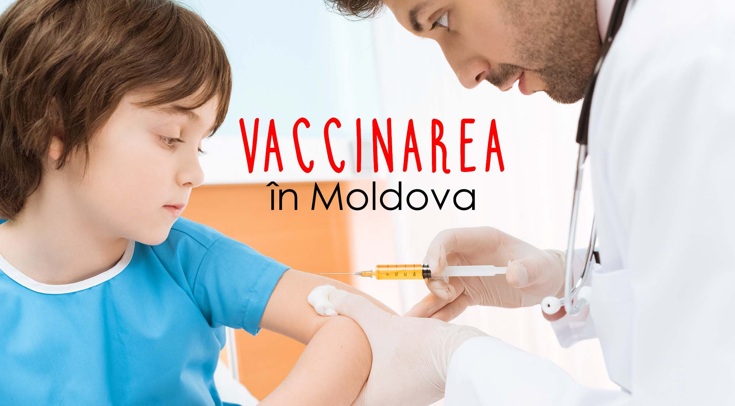
Odată cu nașterea copilului fiecare părinte trebuie să decidă — să-l vaccineze sau nu. Unii respectă calendarul vaccinurilor, alții încearcă să-l evite și cred, că acest lucru este dăunător pentru copil.

Statistica
Refuzul de a vaccina copiii vine din experiența negativă a unor părinți. Sunt cunoscute cazuri, când un copil după vaccinare se îmbolnăvește grav, iar, uneori, vaccinul a fost motivul decesului. Astfel de cazuri sunt puține, dar există.
Cu toate acestea, dacă luăm în considerare problema de imunologie în ansamblu, putem vedea și alți indicatori. Despre aceasta vorbește statistica.
De exemplu, înainte pe teritoriul Republicii Moldova se înregistrau mai mult de 80 de cazuri de rugeolă la 100 000 de locuitori. După recomandările insistente ale medicilor de a vaccina copiii în ultimii 5 ani nu a fost înregistrat nici un caz .
ÎN CONFORMITATE CU HOTĂRÎREA GUVERNULUI REPUBLICII MOLDOVA, COPIII FĂRĂ VACCINARE OBLIGATORIE NU POT FI INSTITUȚIONALIZAȚI.
Cu câțiva ani în urmă rubeola se depista aproximativ la 95 de copii la 100 000 de populație. După vaccinare în masă a locuitorilor țării, incidența a scăzut brusc. În ultimii 5 ani nu au fost înregistrate cazuri .
Aceeași situație e și cu difteria. Anterior, numărul bolnavilor era de peste 20 de persoane la 100 000 de populație a țării, iar acum nu se atestează.
Tusea convulsivă se înregistra la 290 de persoane din 100 000 de populație. Cifră impunătoare! Dar, datorită vaccinării obligatorii s-a diminuat în ultimii 5 ani în medie până la 2 cazuri la 100 000 de populație.
Înainte de a alege – „pentru” sau „contra” vaccinării, se recomandă de a studia informația, să se consulte cu un specialist, și numai după aceea să ia o decizie.
Nu încercați să vă dumeriți independent, bazându-vă pe convingerile proprii. Amintiți-vă că sunteți direct responsabil de sănătatea copiilorlor.

Cum se face vaccinarea?
Părinții, care decid să vaccineze copilul, trebuie să știe că înainte de aceasta, este necesar avizul neurologului, să facă analiza generală de sânge și să aibă permisiunea medicului de familie. În nici un caz nu se vaccinează un copil, care este bolnav sau a fost recent bolnav.

Reacția organismului la vaccinare
Starea copilului după vaccin se schimbă și acest lucru este natural, deoarece organismul începe să reacționeze la dozele mici impuse de medicamente.

BCG
Reacția la vaccinarea BCG e treptată. La nou-născuți după câteva săptămâni se observă roșeața și întărirea la locul administrării vaccinului. Apoi, după opt săptămâni, în același loc rămâne o mică cicatrice mică. Părinții nu trebuie să se îngrijoreze – aceasta este o reacție normală, care vorbește despre faptul, că se produce imunitatea.
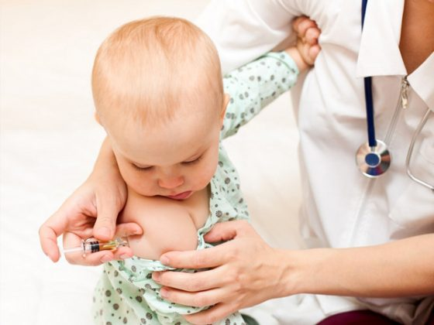

Hepatita B
După vaccinarea împotriva hepatitei părinții pot observa o creștere a temperaturii și roșeață la locul administrării vaccinului. În continuare reacția scade.
Rubeola, rujeola, oreionul
Peste 7-10 zile după vaccinare poate apărea o creștere a temperaturii. O ușoară creștere a ganglionilor limfatici, de asemenea, este considerat a fi normă. După un vaccin împotriva rujeolei la copii se pot înroși ochii și obrajii, de asemenea, poate fi un nas înfundat.
Poliomielita
Vaccinarea împotriva poliomielitei se face în două moduri: în primul rând — cu seringa, al doilea — se scurge în gură o picătură. La locul administrării vaccinului pot apărea roșeață și o întărire. În al doilea caz– reacție nu este. Cu rare excepții pot să apară complicații alergice.
DTP
La locul de inoculare la DTP apare o etanșare și roșeață. Această reacție are loc în termen de câteva zile. De multe ori crește temperatura, apare somnolența sau agitația.

